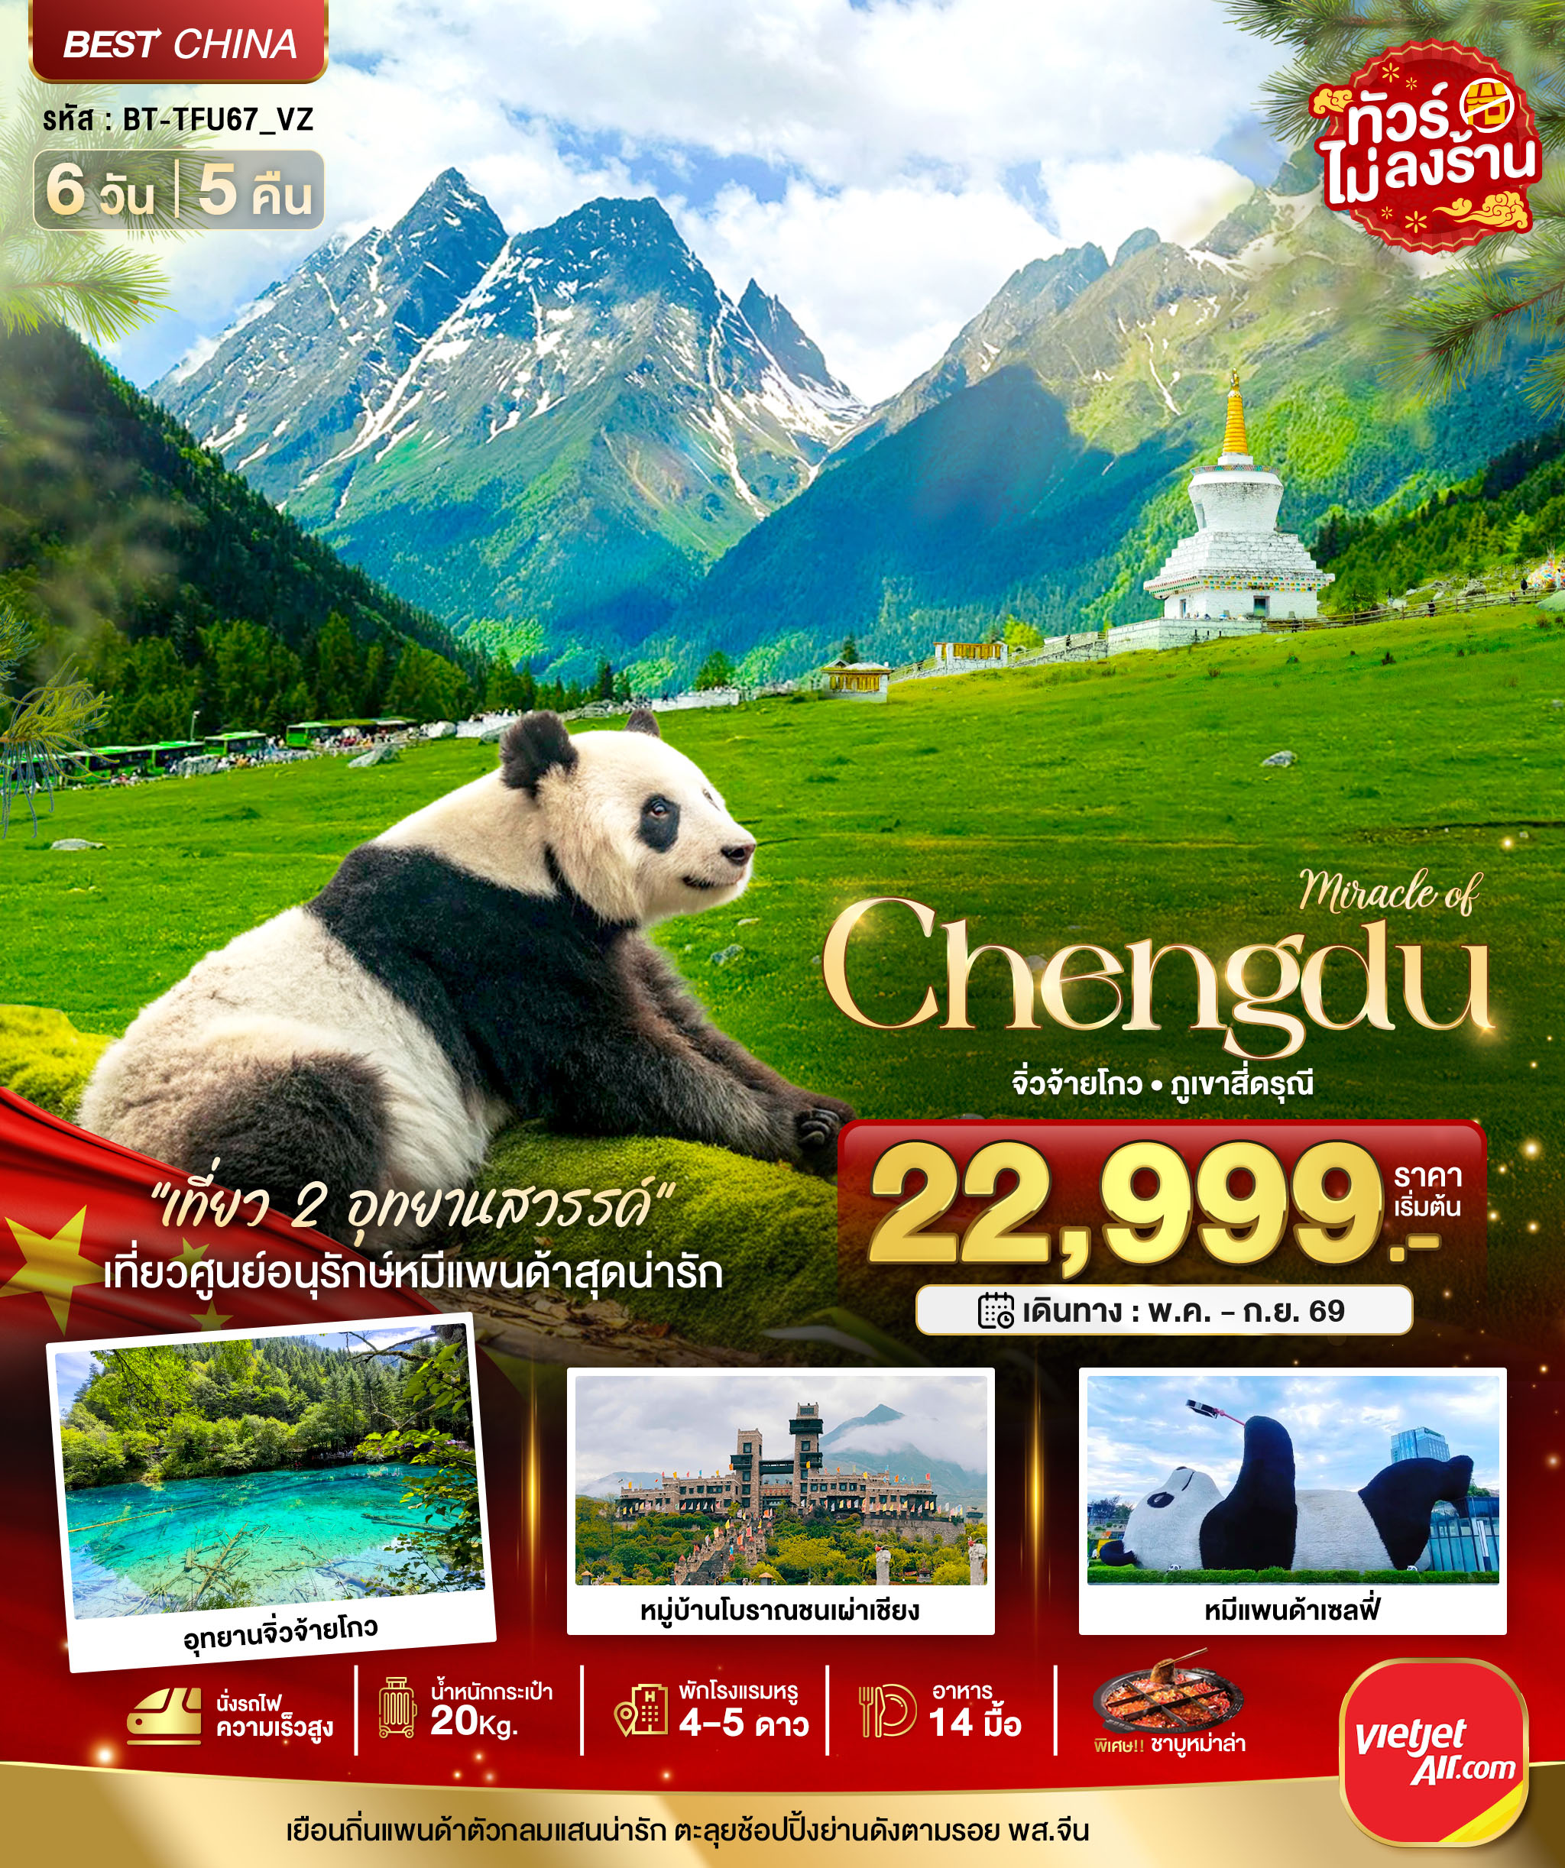
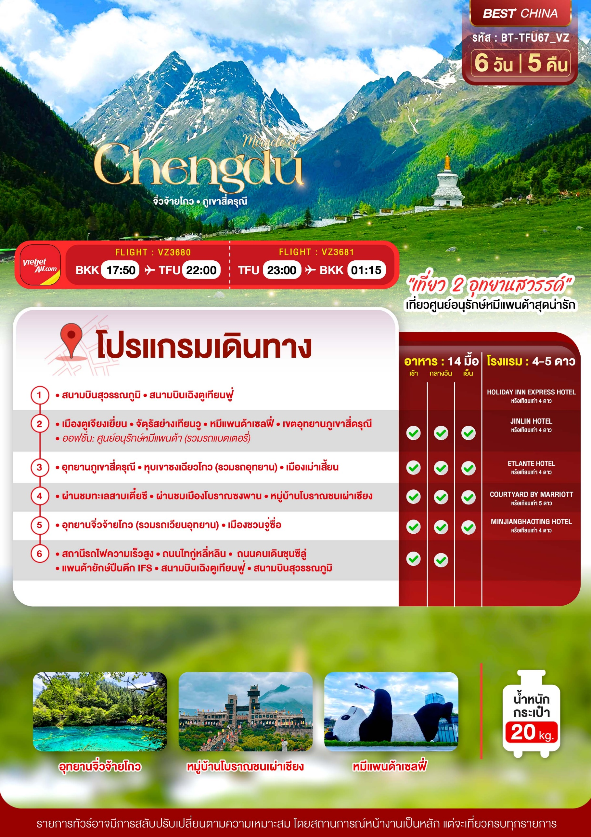
อัตราค่าบริการและเงื่อนไขรายการท่องเที่ยว
เฉิงตู จิ่วจ้ายโกว ภูเขาสี่ดรุณี 6 วัน 5 คืน
วันเดินทาง | ราคาผู้ใหญ่  พัก 2-3 ท่าน | ราคาไม่รวม  ตั๋วเครื่องบิน | พักเดี่ยว  (ชำระเพิ่ม)
01 – 06 พฤษภาคม 2569 | 24,999 | 19,999 | 5,000
07 – 12 พฤษภาคม 2569 | 22,999 | 17,999 | 5,000
09 – 14 พฤษภาคม 2569 | 22,999 | 17,999 | 5,000
14 – 19 พฤษภาคม 2569 | 22,999 | 17,999 | 5,000
16 – 21 พฤษภาคม 2569 | 22,999 | 17,999 | 5,000
21 – 26 พฤษภาคม 2569 | 22,999 | 17,999 | 5,000
23 – 28 พฤษภาคม 2569 | 22,999 | 17,999 | 5,000
04 – 09 มิถุนายน 2569 | 23,999 | 18,999 | 5,000
11 – 16 มิถุนายน 2569 | 23,999 | 18,999 | 5,000
18 – 23 มิถุนายน 2569 | 23,999 | 18,999 | 5,000
25 – 30 มิถุนายน 2569 | 23,999 | 18,999 | 5,000
02 – 07 กรกฎาคม 2569 | 24,999 | 19,999 | 5,000
09 – 14 กรกฎาคม 2569 | 24,999 | 19,999 | 5,000
16 – 21 กรกฎาคม 2569 | 24,999 | 19,999 | 5,000
23 – 28 กรกฎาคม 2569 | 24,999 | 19,999 | 5,000
25 – 30 กรกฎาคม 2569 | 25,999 | 20,999 | 5,000
30 กรกฎาคม – 04 สิงหาคม 2569 | 25,999 | 20,999 | 5,000
08 – 13 สิงหาคม 2569 | 25,999 | 20,999 | 5,000
13 – 18 สิงหาคม 2569 | 24,999 | 19,999 | 5,000
20 – 25 สิงหาคม 2569 | 24,999 | 19,999 | 5,000
27 สิงหาคม – 01 กันยายน 2569 | 24,999 | 19,999 | 5,000
03 – 08 กันยายน 2569 | 23,999 | 18,999 | 5,000
10 – 15 กันยายน 2569 | 23,999 | 18,999 | 5,000
17 – 22 กันยายน 2569 | 23,999 | 18,999 | 5,000
22 – 27 กันยายน 2569 | 23,999 | 18,999 | 5,000
โปรดอ่านอย่างละเอียด:
- เนื่องจากห้องพักของโรงแรมในประเทศจีนนั้น มีห้องพักประเภท DOUBLE BED (DBL) ค่อนข้างจำกัด หากลูกค้ามีความประสงค์จะพักห้องประเภทนี้ กรุณาแจ้งเจ้าหน้าที่ล่วงหน้าก่อนทำการจองเท่านั้น
- บริษัทฯ จะยึดประเภทห้องพักตามใบจองจากบริษัทเอเจนซี่ที่ท่านทำการจองทัวร์มาเท่านั้น หากมีการปรับเปลี่ยนห้องพักในระยะเวลาใกล้วันเดินทาง บริษัทฯ ขอสงวนสิทธิ์เปลี่ยนแปลงประเภทห้องพัก หรือเรียกเก็บค่าใช้จ่ายเพิ่มเติ่ม
- จองทัวร์พร้อมชำระเงินมัดจำ 10,000 บาท / ลูกทัวร์ 1 ท่าน ก่อนการเดินทางอย่างน้อย 21 วัน มิเช่นนั้นจะถูกยกเลิกการจองโดยอัตโนมัติ (ช่วงวันหยุดยาวหรือวันหยุดนักขัตฤกษ์ ควรชำระก่อนเดินทางไม่น้อยกว่า 30 วัน)
- โรงแรมที่ระบุในรายการทัวร์เป็นเพียงโรงแรมที่นำเสนอเบื้องต้นเท่านั้น ซึ่งอาจจะมีการเปลี่ยนแปลง แต่โรงแรมที่เข้าพักจะเป็นระดับเดียวกันเท่านั้น ตามมาตรฐานโรงแรมประเทศจีน
- การท่องเที่ยวภายในอุทยานต่างๆ ไกด์ท้องถิ่นและหัวหน้าทัวร์จะใช้วิจารณญาณในการจัดการโปรแกรมท่องเที่ยวตามจุดต่างๆ ภายในอุทยาน แต่ด้วยปัจจัยต่างๆ อาจทำให้เก็บบางสถานที่ไม่ครบ หรือไม่ใช่จุดที่ระบุในรายการ ซึ่งจะขึ้นอยู่กับการใช้เวลาในแต่ละสถานที่ การรักษาเวลาของคณะ และสภาพอากาศในวันนั้นๆ
- โปรแกรมทัวร์ที่ต้อง ลงร้านรัฐบาล หากท่านไม่ประสงค์จะเข้าร้านรัฐบาลจะมีค่าใช้จ่ายเพิ่ม ตามเงื่อนไขท้ายรายการระบุ
- โปรแกรมที่มีการเดินทางด้วยรถไฟความเร็วสูง กรณีเปลี่ยนแปลงคนเดินทางจะต้องทำการออกตั๋วรถไฟความเร็วสูงใหม่เท่านั้น ไม่สามารถเปลี่ยนแปลงชื่อผู้เดินทางได้ทุกกรณี หากตั๋วรถไฟรอบที่ระบุในโปรแกรมการเดินทางเต็ม หรือไม่สามารถทำการจองได้ อาจจะมีการสลับปรับเปลี่ยนรอบรถไฟหรือสถานีต้นทาง/ปลายทาง
- หากเป็นเที่ยวบินแบบเหมาลำ (Charter Flight) กรณียกเลิกการเดินทางไม่สามารถคืนค่าตั๋วเครื่องบินได้ทุกกรณี
- โปรแกรมทัวร์ไม่รวมค่าวีซ่า ทางบริษัทฯ ขอสงวนสิทธิ์ไม่หักคืนค่าวีซ่าทุกกรณี เนื่องจากทางรัฐบาลไทย-จีนประกาศยกเลิกวีซ่า (ตั้งแต่ 1 มี.ค. 67 เป็นต้นไป) หากมีการเปลี่ยนแปลงจะยึดตามเงื่อนไขท้ายรายการระบุ
- ข้อความสำคัญ! พาสปอร์ตต้องมีอายุการใช้งาน ไม่ต่ำกว่า 6 เดือน นับจากวันที่เดินทางกลับเข้าประเทศไทย และมีหน้าว่างสำหรับลงตราประทับวีซ่า และประทับตราเข้า-ออกประเทศ อย่างน้อย 2 หน้าเต็ม

** บริษัทจะถือว่าท่านรับทราบและยอมรับเงื่อนไขดังกล่าวแล้ว **

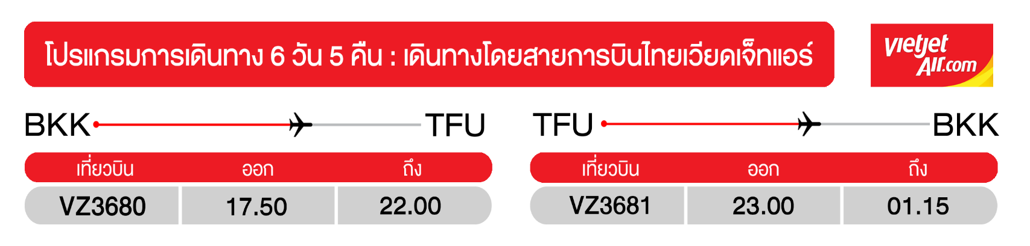
วันแรก สนามบินสุวรรณภูมิ • สนามบินเฉิงตูเทียนฟู่
(-/-/-)

14.50 น. พร้อมกันที่ สนามบินสุวรรณภูมิ ชั้น 4 เคาน์เตอร์ D ประตู 2-3 นำคณะเชคอิน ณ เคาน์เตอร์ สายการบินเวียดเจ็ทแอร์ (VZ) โดยมีเจ้าหน้าที่จากบริษัทฯ คอยอำนวยความสะดวก
17.50 น. ออกเดินทางสู่ เมืองเฉิงตู ประเทศจีน โดยเที่ยวบินที่ VZ3680 (ไม่มีบริการอาหารบนเครื่อง)เรื่อ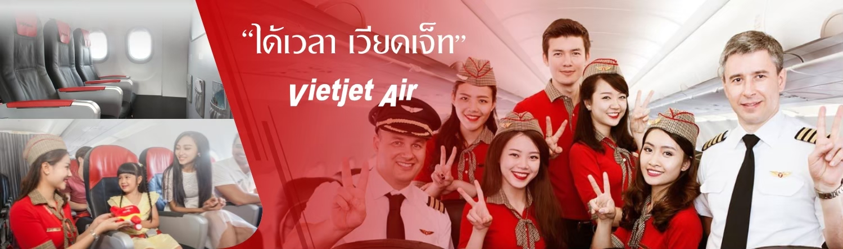
22.00 น. เดินทางถึง สนามบินเฉิงตูเทียนฟู่ หลังผ่านขั้นตอนการตรวจคนเข้าเมือง และตรวจรับสัมภาระเรียบร้อยแล้ว ยินดีต้อนรับทุกท่านสู่ สาธารณรัฐประชาชนจีน (เวลาท้องถิ่นที่จีน เร็วกว่าประเทศไทย 1 ชั่วโมง กรุณาปรับเวลาของท่านเพื่อความสะดวกในการนัดหมาย)
จากนั้น พักที่ HOLIDAY INN EXPRESS HOTEL หรือระดับเทียบเท่า
วันที่สอง เมืองตูเจียงเยี่ยน • จัตุรัสย่างเทียนวู • หมีแพนด้าเซลฟี่ • เขตอุทยานภูเขาสี่ดรุณี
(เช้า/กลางวัน/เย็น)
เช้า บริการอาหารเช้า ณ ห้องอาหารโรงแรม
จากนั้น ออกเดินทางสู่ เมืองตูเจียงเยียน (ใช้เวลาเดินทางประมาณ 1-2 ชั่วโมง)
นำท่านเดินทางสู่ จัตุรัสหย่างเทียนวู สัญลักษณ์ของเมืองเฉิงตูที่ตั้งอยู่ใจกลางเมือง จัตุรัสแห่งนี้ถูกล้อมรอบไปด้วยตึกระฟ้า ว่ากันว่าใครที่ไม่มาเยี่ยมชมจัตุรัสเทียนฟูจะไม่ได้ไปเฉิงตูด้วยซ้ำ และถ่ายรูปคู่กับ รูปปั้นแพนด้าเซลฟี่ เจ้าแพนด้ายักษ์ที่กำลังนอนหงายท้องเซลฟี่อย่างน่ารัก กลายเป็นจุดไฮไลท์อีกที่ๆ ไม่ควรพลาด
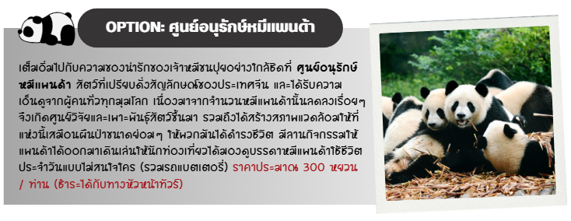
กลางวัน บริการอาหารกลางวัน ณ ภัตตาคาร
จากนั้น ออกเดินทางสู่ เขตอุทยานภูเขาสี่ดรุณี ที่ตั้งของภูเขาสี่ดรุณี อยู่ห่างจากเฉิงตูประมาณ 220 กิโลเมตร มีชนกลุ่มน้อยหลายเชื้อชาติอยู่ตามหุบเขาและลำธารน้อยใหญ่ เช่น เชื้อชาติทิเบต ยี่ เมี่ยว หุย เซียง (ใช้เวลาเดินทางประมาณ 4 ชั่วโมง)
เย็น บริการอาหารเย็น ณ ภัตตาคาร
จากนั้น พักที่ JINLIN HOTEL หรือระดับเทียบเท่า
วันที่ห้า อุทยานภูเขาสี่ดรุณี • หุบเขาซงเฉียวโกว (รวมรถอุทยาน) • เมืองเม่าเสี้ยน
(เช้า/กลางวัน/เย็น)
เช้า บริการอาหารเช้า ณ ห้องอาหารโรงแรม
จากนั้น เดินทางเข้าสู่ อุทยานภูเขาสี่ดรุณี (ซื่อกูเหนียงซาน) ชาวทิเบตนิยมเรียกกันในนามเทพแห่งความศักดิ์สิทธิ์ "SKOLA" แปลว่า "เทพเจ้าผู้ปกปักรักษา" ชื่นชมความงดงามของภูเขาที่นักท่องเที่ยวสายธรรมชาติทั่วโลกพากันปักหมุดว่า “สักครั้งในชีวิตต้องมาเห็นด้วยตาตัวเอง” อีกทั้งธรรมชาติที่อุดมสมบูรณ์จึงเป็นจุดดึงดูดผู้คนให้มาสัมผัส (รวมรถอุทยาน)
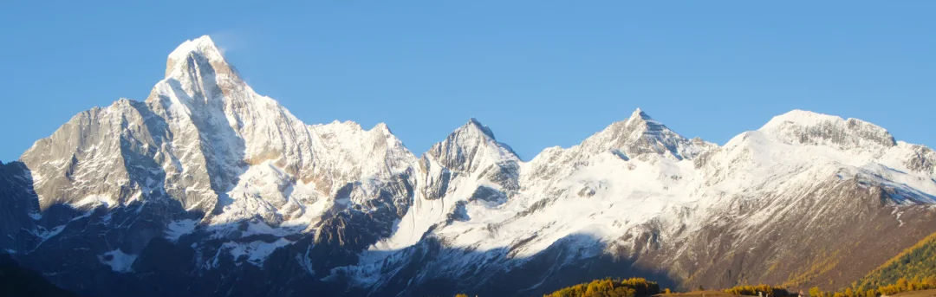
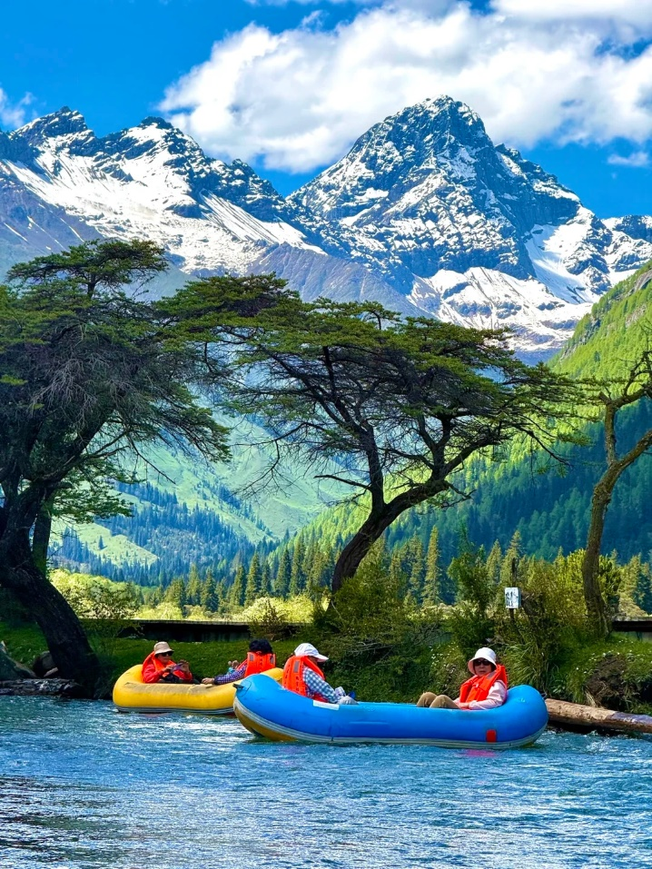
ชมความงามระดับโลกของ ภูเขาสี่ดรุณี ภูเขาหินใหญ่โตที่มีลักษณะที่สูงชัน ด้านบนยอดเขาถูกปกคลุมไปด้วยหิมะขาวโพลนตลอดทั้งปี มองดูเหมือนหญิงสาวที่ปกคลุมหน้าด้วยผ้าขาว ดั่งตำนานของสี่สาวพี่น้องคือ ต้ากูเหนียงซาน เออร์กูเหนียงซาน ซานกูเหนียงซาน และซื่อกูเหนียงซาน บริเวณตีนเขานั้นจะถูกปกคลุมไปด้วยผืนป่าอันอุดมสมบูรณ์ มีธารน้ำใสที่ไหลผ่าน และมีสายลมเย็นพัดผ่านทุ่งหญ้าและผืนป่า จนทำให้ความสวยงามของภูเขาสี่ดรุณมีความสวยงามเหมือนกับยุโรปตอนใต้ ทำให้ที่นี่ได้รับการขนานนามว่า “เทือกเขาแอลป์แห่งดินแดนตะวันออก” ซึ่งความสวยงามของภูเขาสี่ดรุณีจะเปลี่ยนแปลงไปตามฤดูกาล ล่องเรือยางอุทยานภูเขาสี่ดรุณี อีกหนึ่งกิจกรรมไฮไลท์ที่ได้รับความนิยมอย่างมากในช่วงเดือนมิถุนายน-พฤศจิกายน โดยเรือยางจะไหลไปกับสายน้ำเอื่อยๆ ชมวิวภูเขาหิมะ ป่าสนข้างทาง และทุ่งหญ้าที่สวยงาม เส้นทางยาวประมาณ 4 – 5 กิโลเมตร ใช้เวลาล่องประมาณ 20-30 นาที (รวมค่าล่องเรือยาง)
กลางวัน บริการอาหารกลางวัน ณ ภัตตาคาร
จากนั้น ชมความงามของ เส้นทางหุบเขาซวงเฉียวโกว เส้นทางยอดนิยมในการชมความสวยงามของภูเขาสี่ดรุณี มีระยะทางประมาณ 34 กม. โดยมีจุดท่องเที่ยวแบ่งออกเป็น 3 ส่วนด้วยกัน
- หุบเขาหยินหยาง ล้อมรอบไปด้วยภูเขาทุกทิศทุกทาง ซึ่งอยู่ในส่วนที่ลึกที่สุดและจะได้เห็นธารน้ำแข็ง ภูเขากระจกแก้ว ภูเขาดวงอาทิตย์ ภูเขาดวงจันทร์ ยอดเขากระต่าย
- ทุ่งหญ้าเหนี่ยนหยูป้า ชมยอดเขารูปร่างแปลกตา เช่น ยอดเขาพราน ยอดวังโปตาลา ยอดเขาเพชร
- ภูเขาหญิงตั้งครรภ์ มีทิวทัศน์ที่สวยงามของท้องทุ่งกว้าง โดยมีฉากหลังเป็นภูเขาสูงปกคลุมด้วยหิมะขาว และในหุบเขาจะมีลำธารใสสะอาดรวมถึงต้นสนสูงสลับด้วยต้นไม้หลายหลากเฉดสี เช่น เขียวอ่อน เขียวแก่ เหลืองส้ม แดง น้ำตาลเข้ม มีฝูงจามรีให้เห็นตลอดเส้นทาง และมีทะเลสาบที่ตั้งอยู่ท่ามกลางทุ่งหญ้าที่มีภูเขาหิมะล้อมรอบ
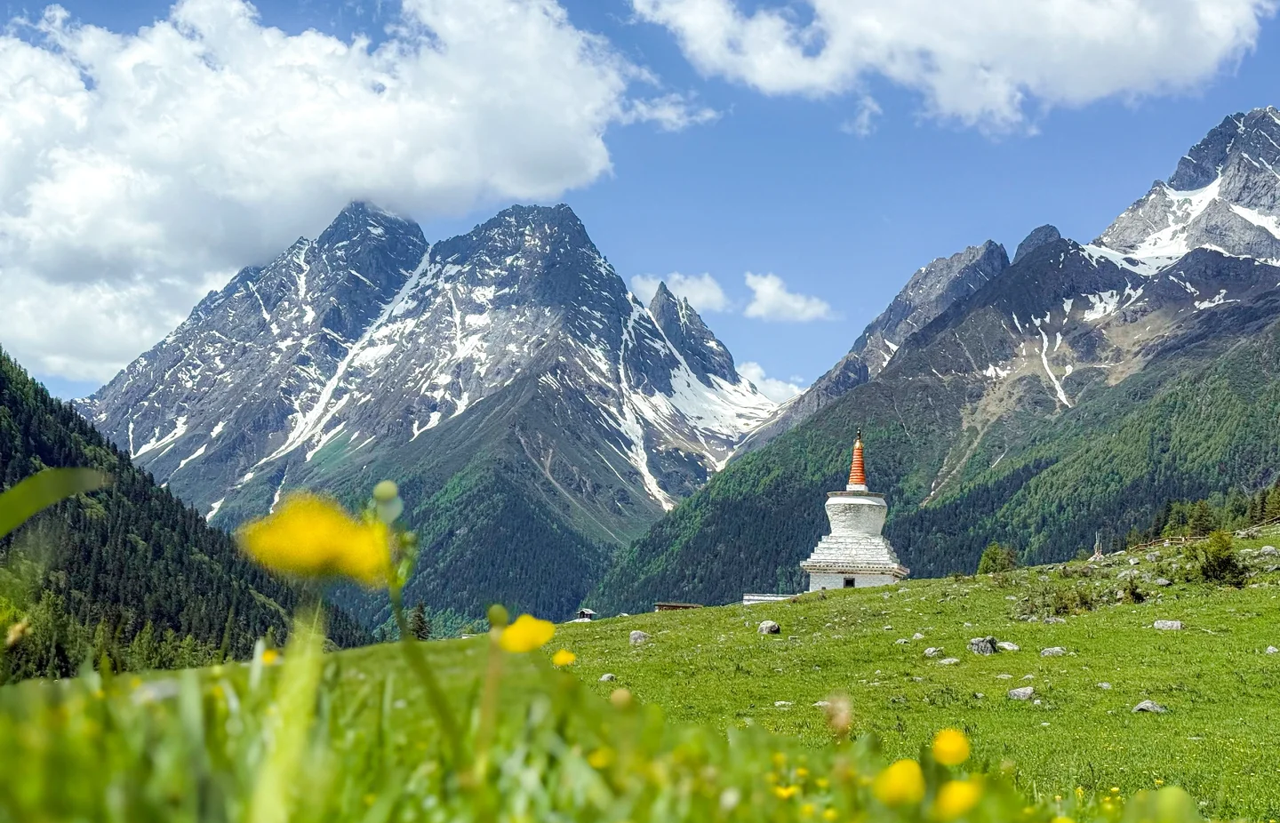
ออกเดินทางสู่ เมืองเม่าเสี้ยน (ใช้เวลาเดินทางประมาณ 4 ชั่วโมง)
เย็น บริการอาหารเย็น ณ ภัตตาคาร
ที่พัก พักที่ ETLANTE HOTEL หรือระดับเทียบเท่า
วันที่สี่ ทะเลสาบเตี๋ยซี • ผ่านชมเมืองโบราณซงพาน • หมู่บ้านโบราณชนเผ่าเซียง • เขตอุทยานจิ่วจ้ายโกว
(เช้า/กลางวัน/เย็น)

Grand Mosque • ถ่ายรูปกับรถ Ferrari • ตึกเบิร์จคาริฟา ชั้นที่ 124 ดูไบมอลล์ (-/บนเครื่อง/เย็น)

เช้า บริการอาหารเช้า ณ ห้องอาหารโรงแรม
จากนั้น นำท่านออกเดินทางสู่ เขตอุทยานจิ่วจ้ายโกว (ใช้เวลาเดินทางประมาณ 5-6 ชั่วโมง) ระหว่างทางผ่านชม ทะเลสาบเต๋อซี ทะเลสาบน้ำสีเขียวดังมรกตบนที่ราบสูงรายล้อมไปด้วยภูเขา และผ่านชม เมืองโบราณซงพาน เมืองชายแดนจีน-ทิเบต ซึ่งในสมัยโบราณเป็นเมืองที่ใช้แลกเปลี่ยนสินค้าระหว่างชาวฮั่นและชาวทิเบต
กลางวัน บริการอาหารกลางวัน ณ ภัตตาคาร
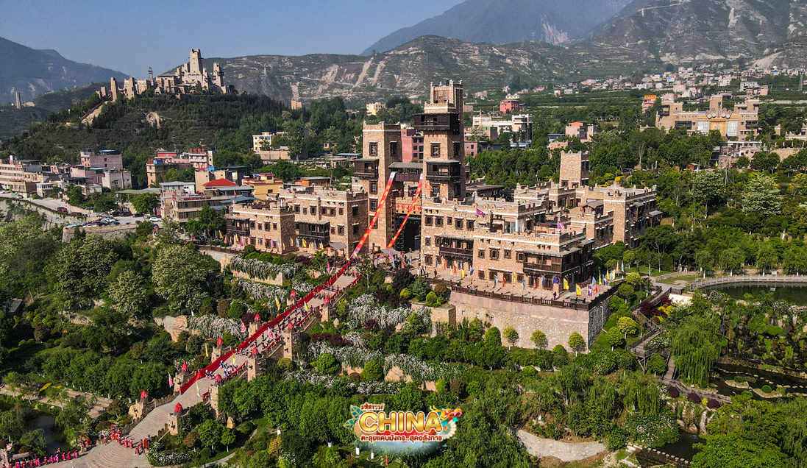
จากนั้น นำท่านสู่ หมู่บ้านโบราณชนเผ่าเชียง เป็นหมู่บ้านชนกลุ่มน้อยที่ยังคงรักษาวัฒนธรรมความเป็นอยู่ ภายในหมู่บ้านยังเป็นที่รวบรวมเรื่องราวต่างๆ ทางประวัติศาสตร์ของชนเผ่าเชียงตั้งแต่อดีต และยังได้สัมผัสวัฒนธรรมที่สวยงามของชนเผ่านี้อีกด้วย
เย็น บริการอาหารเย็น ณ ภัตตาคาร
จากนั้น พักที่ COURTYARD BY MARRIOTT หรือเทียบเท่า
วันที่ห้า อุทยานจิ่วจ้ายโกว (รวมรถเวียนอุทยาน) • เมืองชวนจู่ซื่อ
(เช้า/กลางวัน/เย็น)

เช้า บริการอาหารเช้า ณ ห้องอาหารโรงแรม
จากนั้น นำท่านเดินทางสู่ อุทยานแห่งชาติจิ่วจ้ายโกว (โดยรถของอุทยาน) เพื่อชมมรดกโลกอุทยานแห่งชาติธารสวรรค์ “จิ่วจ้ายโกว” หนึ่งในมรดกโลกทางธรรมชาติของประเทศจีนที่ขึ้นชื่อเรื่องความสวยงามของภูเขา ลำธาร น้ำตก และทะเลสาบ ตั้งอยู่สูงกว่าระดับน้ำทะเลถึง 2,500 เมตร ภายในอาณาบริเวณอุทยานจิ่วจ้ายโกวประกอบด้วยภูเขาและหุบเขาอันสลับซับซ้อน เนื่องจากพื้นที่ส่วนใหญ่มีระดับพื้นดินที่ลดหลั่นจึงทำให้เกิดแอ่งน้ำน้อยใหญ่มากมาย ทั้งกลุ่มน้ำตกใหญ่น้อยและแม่น้ำ ซึ่งไหลมาจากหุบเขารวม 5 สาย ในยามฤดูใบไม้เปลี่ยนสีนั้น สีสันของทะเลสาบแห่งนี้จะเต็มไปด้วย สีแดง สีส้ม สีเหลือง ของใบไม้ที่ปลิดปลิวร่วงหล่นลงไปในทะเลสาบ หากเป็นช่วงฤดูหนาวก็จะถูกปกคลุมไปด้วยหิมะให้บรรยากาศที่สวยงามไปในอีกรูปแบบหนึ่ง จนได้รับฉายาว่า “ดินแดนแห่งเทพนิยาย”
สถานที่ท่องเที่ยวที่ภายในอุทยานแห่งชาติจิ่วจ้ายโกว
ทะเลสาบกระจก (MIRROR LAKE) ถือเป็นทะเลสาบที่ความสวยงามอย่างมาก โดยเฉพาะในยามที่ผืนน้ำนิ่งสงบไม่ไหวสั่น และลมไม่แรง ผืนน้ำจะนิ่งสนิทสะท้อนความสวยงามของทัศนียภาพโดยรอบราวกับกระจกบานยักษ์
ทะเลสาบนกยูง (PEACOCK LAKE) รูปร่างลักษณะคล้ายนกยูง มีน้ำสีฟ้าอมน้ำเงินในบริเวณร่องน้ำลึก และสีเขียวมรกตในบริเวณร่องน้ำตื้น ทอประกายสีทองยามสะท้อนกับแสงแดด ตัวทะเลสาบนั้นตั้งอยู่ภายในหุบเขาที่เต็มไปด้วยด้วยต้นไม้นานาชนิด
ทะเลสาบไผ่ลูกศร (ARROW BAMBOO LAKE) เป็นทะเลที่มีน้ำเขียว และลายล้อมไปด้วยวิวทิวทัศน์ที่สวยงาม
ทะเลสาบแพนด้า (PANDA LAKE) หนึ่งในสองทะเลสาบของจิ่วจ้ายโกวที่มีความลึกมากจนผิวน้ำจับตัวเป็นน้ำแข็งในช่วงฤดูหนาว
ทะเลสาบดอกไม้ห้าสี (FIVE FLOWER LAKE) ทะเลสาบสีฟ้าที่ปกคลุมไปด้วยต้นไม้หลากสี ได้รับการยกย่องว่าเป็นทะเลสาบที่สวยที่สุดในอุทยานแห่งนี้ แม้จะเป็นเพียงทะเลสาบเล็กๆ แต่กลับมีความงดงามจนน่าอัศจรรย์ เมื่อยามแสงอาทิตยต์กกระทบผืนน้ำจะเปล่งประกายเป็นสีรุ้งดูงดงามมากๆ
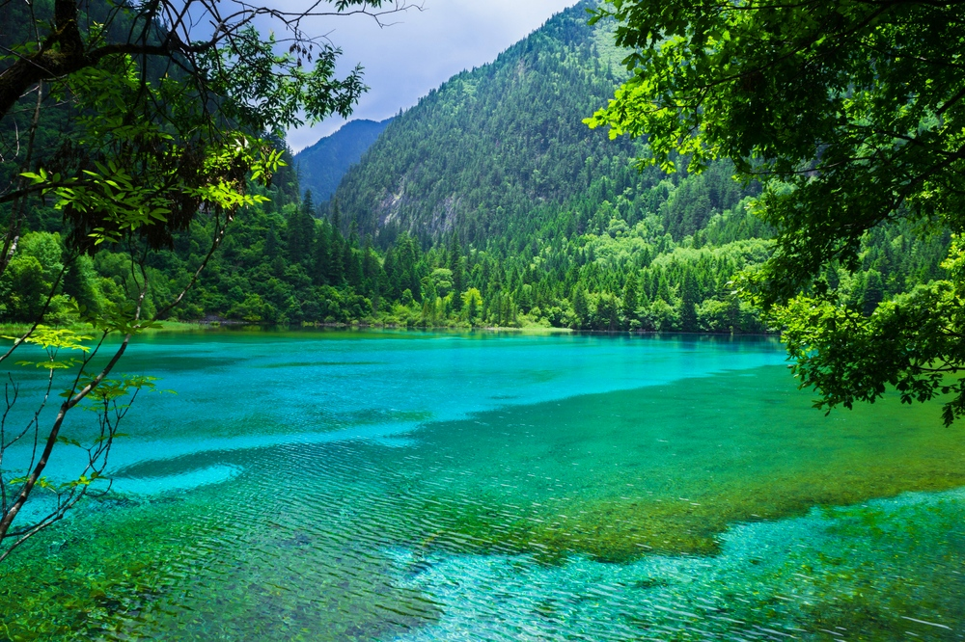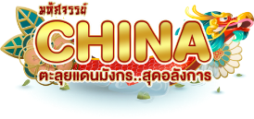
** หมายเหตุ: ราคารวมค่าอุทยานแล้ว (รถเวียน) หากต้องการเหมารถแบบส่วนตัวทั้งกรุ๊ป ต้องชำระเพิ่มกับทางไกด์ท้องถิ่นหรือหัวหน้าทัวร์) ค่าบริการรถเหมาอุทยานจิ่วจ้ายโกว คันเล็กจำนวน (ไม่เกิน) 20 ที่นั่ง ราคา 4,800 หยวน / คัน และคันใหญ่จำนวน (ไม่เกิน) 40 ที่นั่ง ราคา 9,600 หยวน / คัน **
กลางวัน อิสระรับประทานอาหารกลางวัน ณ ศูนย์อาหารภายในอุทยาน (คูปอง 80 หยวน/ท่าน)
** หมายเหตุ: ช่วงเดือน 7 เป็นช่วงเวลาท่องเที่ยวของคนจีน (หรือในกรณีอื่นๆ ที่อาจจะเกิดขึ้นได้) เพื่อความสะดวกของทุกท่าน ทางบริษัทฯ ขอสงวนสิทธิ์ปรับเปลี่ยน บริการอาหารกลางวัน ณ ห้องอาหารของอุทยาน ทดแทน **
จากนั้น ชมความงดงามอีกด้านของอุทยานจิ่วจ้ายโกว น้ำตกธารไข่มุก เป็นน้ำตกที่ไหลผ่านถ้ำ และลำธารใหญ่ที่สลับซับซ้อนดุจดังวังบาดาล มีสายน้ำที่ทอดธารลดหลั่นยาวเป็นระยะทางยาวอย่างไม่ขาดสาย ส่องประกายระยิบระยับงดงามราวกับเส้นไข่มุก และชมความงดงามของ ทะเลสาบแรด (RHINOCEROS LAKE) เป็นทะเลสาบขนาดใหญ่เป็นอันดับ 2 รองจากทะเลสาบยาว เสน่ห์อันน่าประทับใจของทะเลสาบแห่งนี้คือ หมู่เมฆและสายหมอกที่สะท้อนทะเลสาบแรดจนแยกไม่ออกว่า ส่วนไหนที่เป็นท้องฟ้าหรือส่วนไหนที่เป็นผืนน้ำ ความเปลี่ยนแปลงของทั้งเมฆและหมอกในทุกๆ เช้านั้น ทำให้ความงดงามของทะเลสาบแตกต่างกันไปในแต่ละวัน ชมความยิ่งใหญ่ของ ทะเลสาบยาว (LONG LAKE) เป็นทะเลสาบที่ใหญ่ที่สุดในอุทยานจิ่วจ้ายโกว ซึ่งเกิดจากการละลายของหิมะบนภูเขา มีต้นสนซีดาร์ทั่วภูเขาล้อมรอบทะเลสาบ เมื่อมองจากระยะไกลสะท้อนเป็นทิวทัศน์อันงดงามเปรียบได้กับพระราชวังหยกในชั้นฟ้า ด้านข้างของทะเลสาบมีต้นไม้เก่าที่เชื่อว่าเป็นเทพผู้พิทักษ์ทะเลสาบยาว
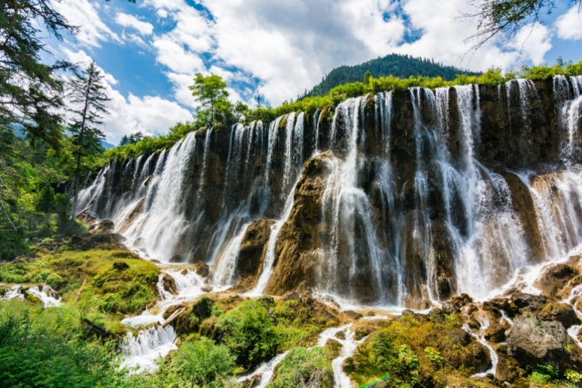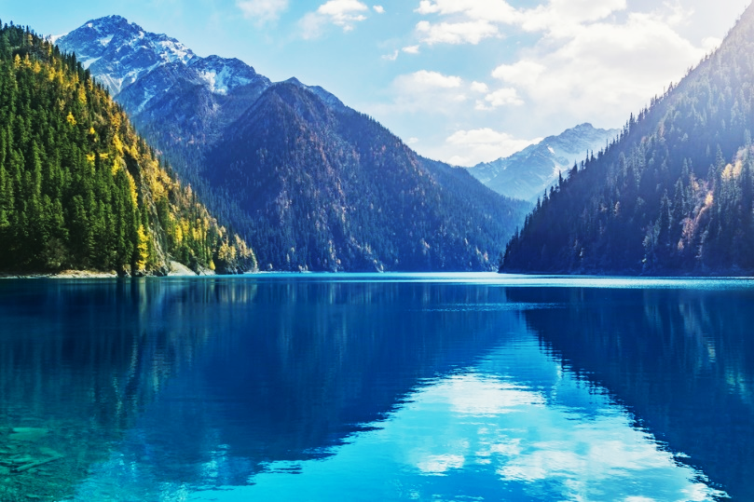
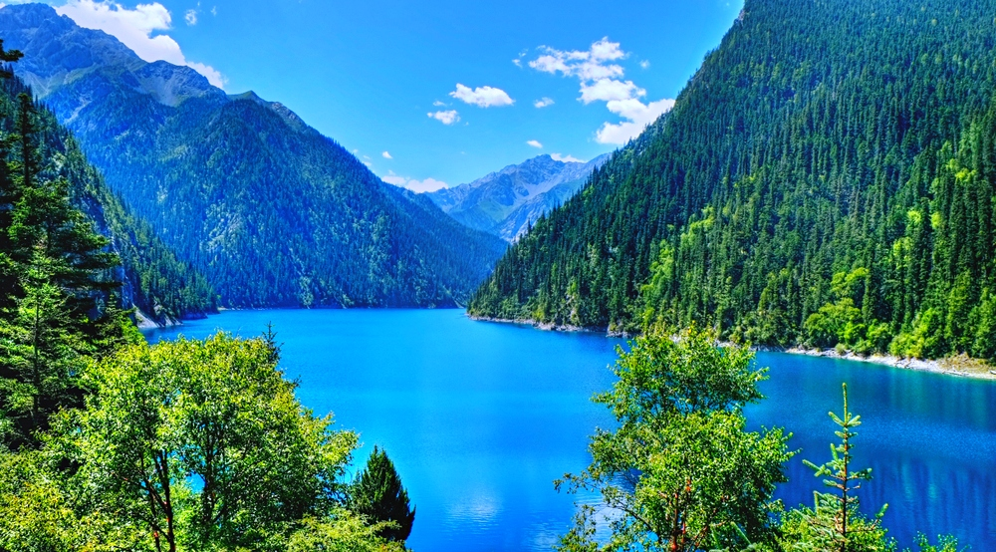
หมายเหตุ : หากสถานที่ท่องเที่ยวปิด เนื่องจากสภาพอากาศไม่เอื้ออำนวย ภัยธรรมชาติ รัฐบาลสั่งปิด หรือเกิดเหตุขัดข้องต่างๆ ทำให้ไม่สามารถท่องเที่ยวภายในอุทยานได้ ทางบริษัทฯ ขอสงวนสิทธิ์ปรับรายการทดแทนเป็น ** อุทยานแห่งชาติมู่หนี่โกว** หรือสถานที่อื่นๆ ทดแทนโดยไม่มีการหักคืนค่าใช้จ่ายใดๆ ทั้งสิ้น
ออกเดินทางสู่ เมืองชวนจู่ซื่อ (ใช้เวลาเดินทางประมาณ 2 ชั่วโมง)
เย็น บริการอาหารเย็น ณ ภัตตาคาร
จากนั้น พักที่ MINJIANGHAOTING HOTEL หรือระดับเทียบเท่า
วันที่หก สถานีรถไฟความเร็วสูง • ถนนไทกู่หลี่หลิน • ถนนคนเดินชุนซีลู่ • แพนด้ายักษ์ปีนตึก IFS • สนามบินเฉิงตูเทียนฟู่ • สนามบินสุวรรณภูมิ
(เช้า/กลางวัน/-)

Grand Mosque • ถ่ายรูปกับรถ Ferrari • ตึกเบิร์จคาริฟา ชั้นที่ 124 ดูไบมอลล์ (-/บนเครื่อง/เย็น)

เช้า บริการอาหารเช้า ณ ห้องอาหารโรงแรม
จากนั้น นำท่านเดินทางไปยัง สถานีรถไฟความเร็วสูง มุ่งหน้าสู่ เมืองเฉิงตู (ใช้เวลาเดินทางประมาณ 2 ชั่วโมง 30 นาที)
กลางวัน บริการอาหารกลางวัน ณ ภัตตาคาร เมนู สุกี้หม่าล่า
จากนั้น นำท่านเดินทางสู่ ถนนไท่กู๋หลี ที่ปัจจุบันไท่กู๋หลี่เป็นที่ตั้งของวัด ช้อปปิ้งคอมเพล็กซ์ ร้านอาหาร ห้างสรรพสินค้า โรงภาพยนตร์ จัตุรัส โรงแรมหรู และนำท่านเดินทางสู่ ถนนคนเดินซุนซีลู่ แหล่งช้อปปิ้งชื่อดังของเมืองเฉิงตู อิสระช้อปปิ้งแบรนด์เนม สินค้าพื้นเมือง และขนมท้องถิ่น ฯลฯ ตามอัธยาศัย นอกจากนี้ยังมี หมีแพนด้ายักษ์ปีนตึก เจ้าแพนด้าอ้วนน่ารักกำลังป่ายปีนตึก IFS BUILDING เป็นประติมากรรมแพนด้ายักษ์ที่แขวนอยู่บนอาคารใจกลางเมือง
เย็น อิสะอาหารเย็นตามอัธยาศัย เพื่อความสะดวกในการท่องเที่ยว
ได้เวลาสมควรนำท่านเดินทางสู่สนามบิน
23.00 น. ออกเดินทางสู่ สนามบินสุวรรณภูมิ โดยเที่ยวบินที่ VZ3681 (ไม่มีบริการอาหารบนเครื่อง)
01.15 น. เดินทางถึง กรุงเทพฯ โดยสวัสดิภาพ พร้อมความประทับใจมิรู้ลืม

